|  |  |
| --- | --- |
| **Astra** | Fecha: 18/05/2020 |
| Revisión: 1.0 |

|  |  |  |
| --- | --- | --- |
| 1.0 | Gonzalo Alonso Escudero Perla | 18/05/2020 |

### **User Flow Diagrams**

#### Administrador

#### **Crear,eliminar,inhabilitar cuenta de ingeniero**

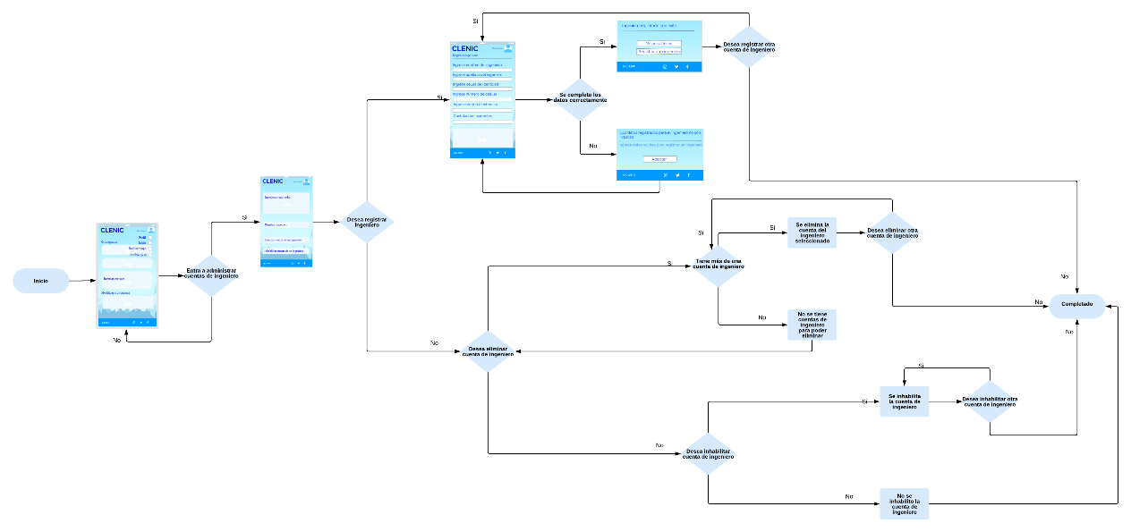

Fuente: Creación propia

Insertar y actualizar trabajos en el cronograma

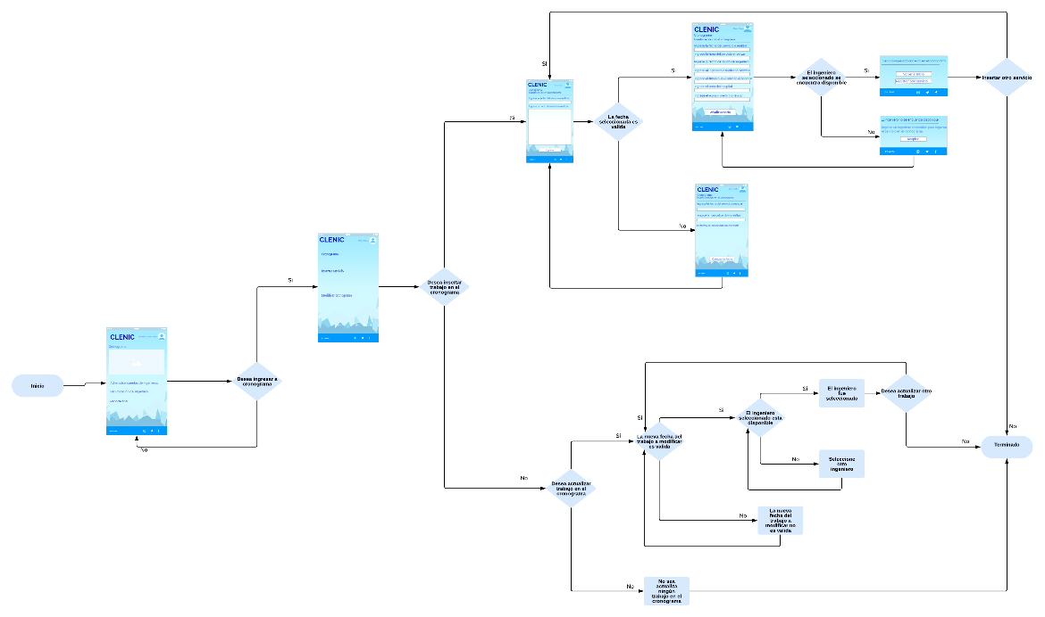

Fuente: Creación propia

#### **Listar ingenieros**

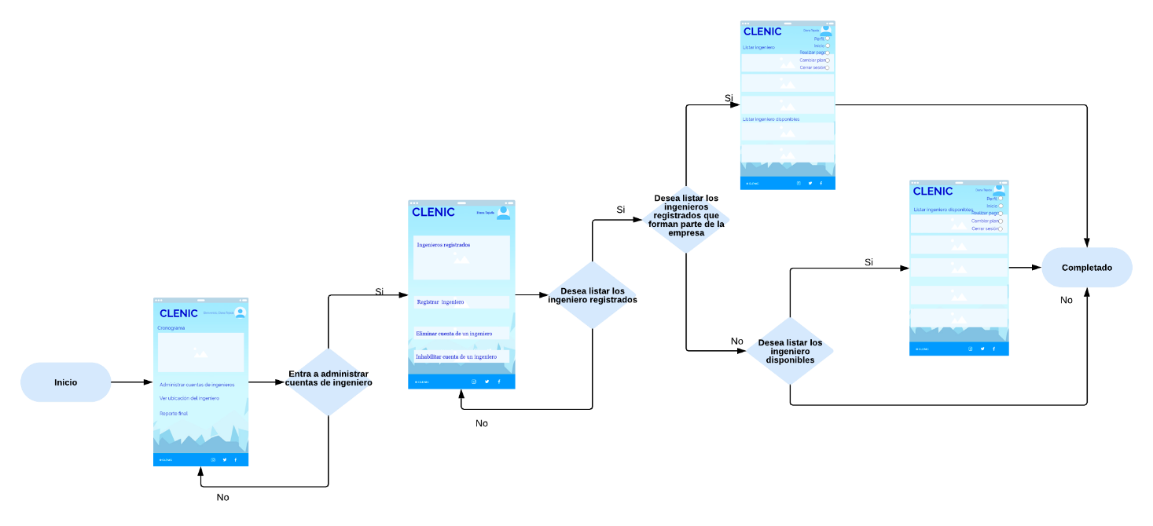

Fuente: Creación propia

Realizar reporte

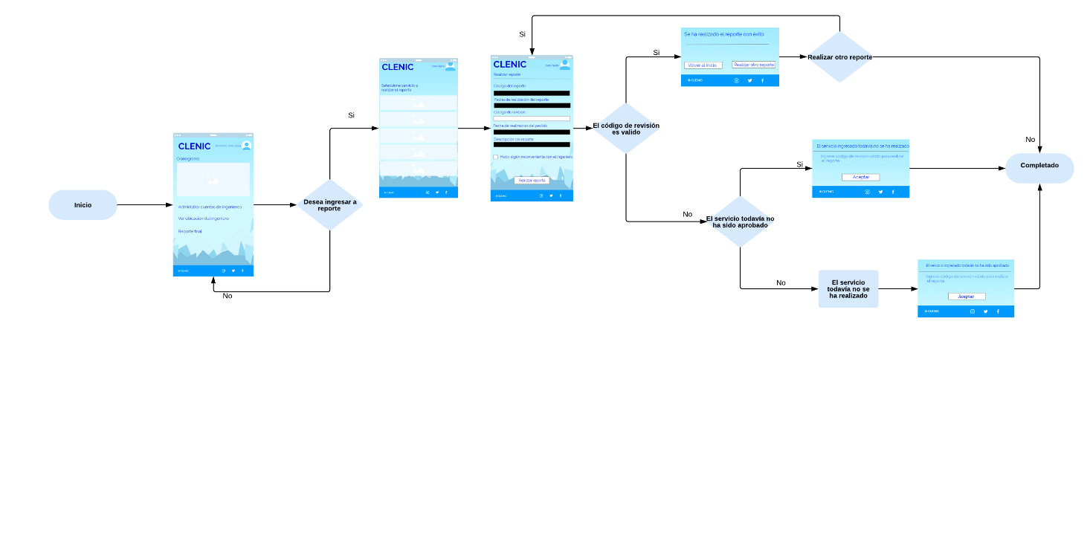

Fuente: Creación propia

Realizar pago

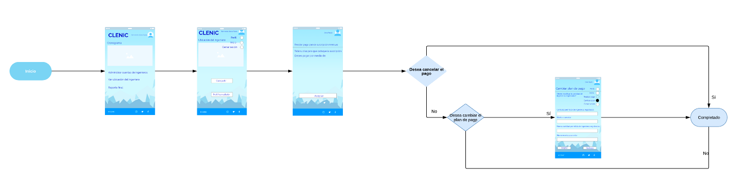

Fuente: Creación propia

Visualizar cronogramas de trabajo

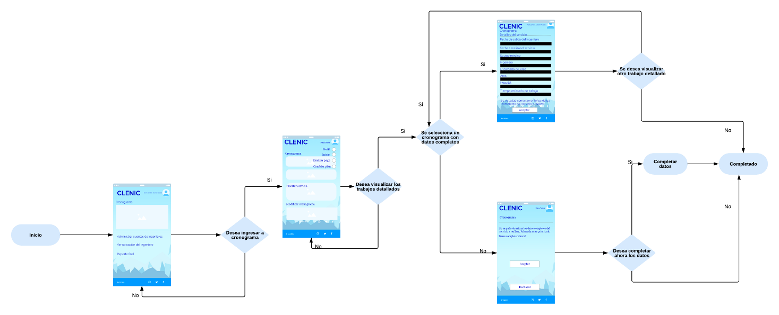

Fuente: Creación propia

Visualizar detalles de ingeniero

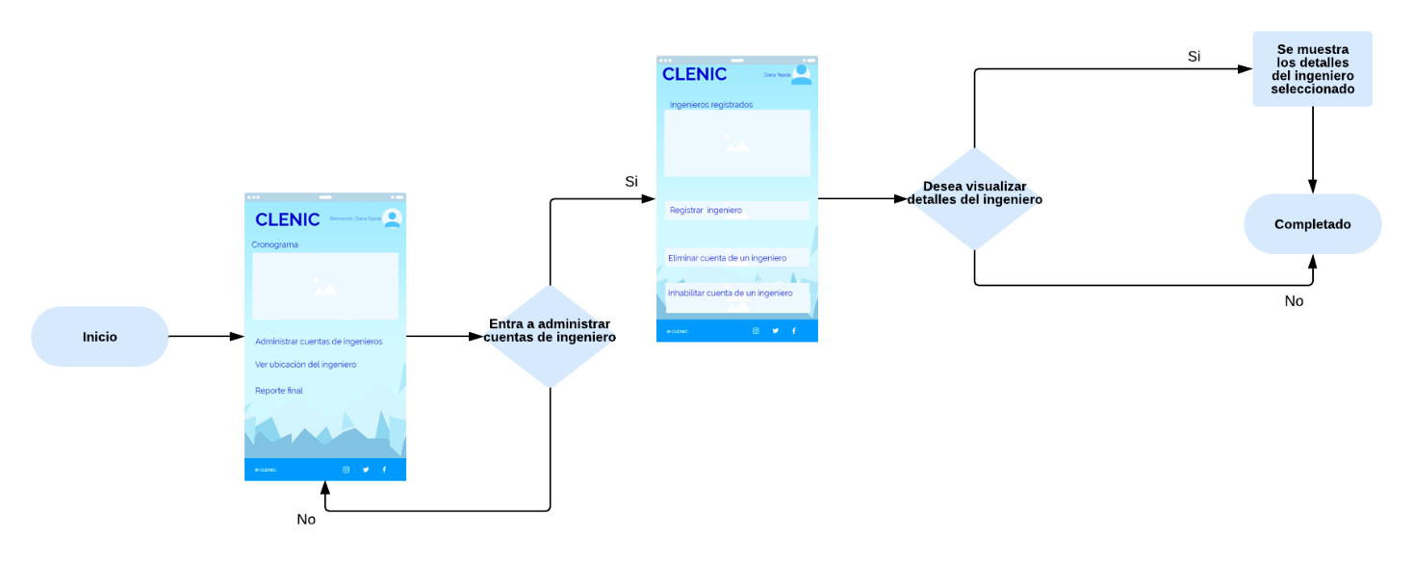

Fuente: Creación propia

Visualizar ubicación

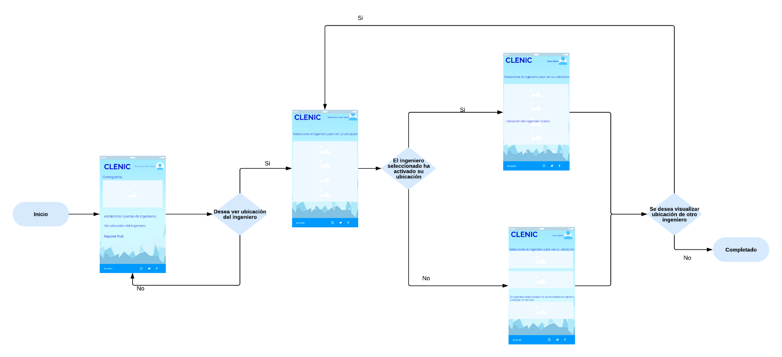

Fuente: Creación propia

#### Encargado del área

Aprobar revisión

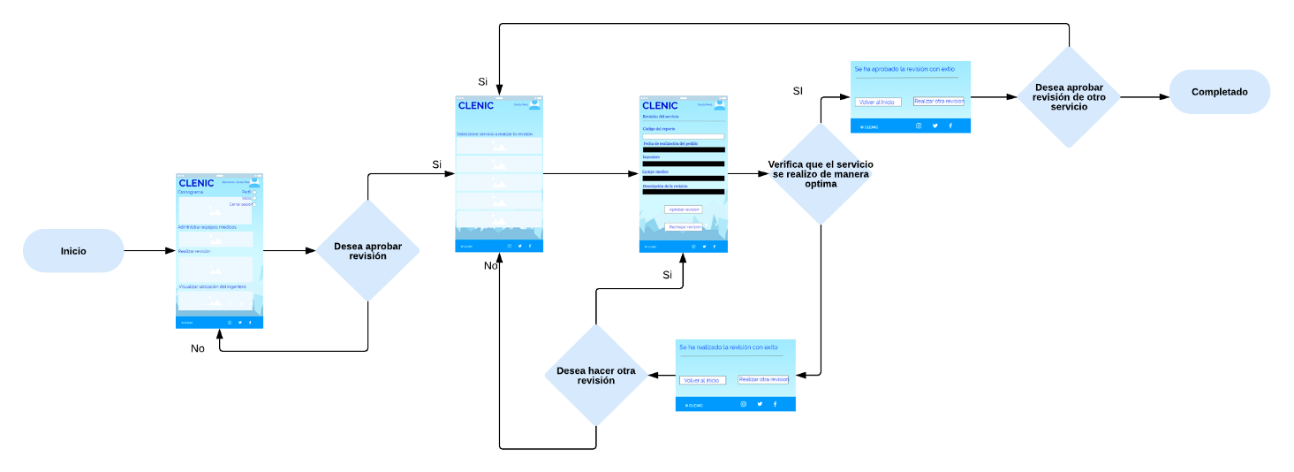

Fuente: Creación propia

Listar equipos médicos

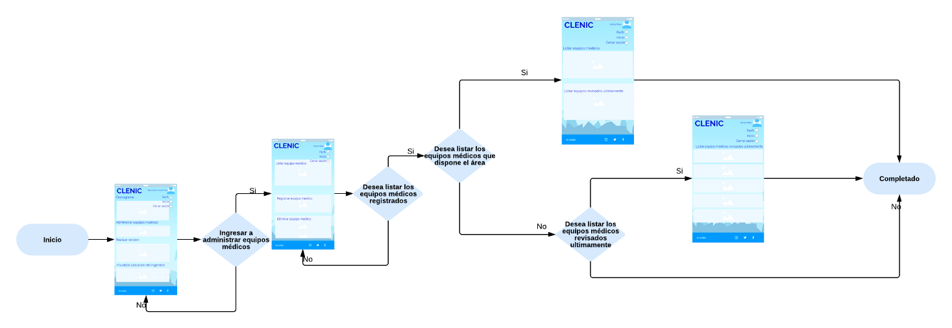

Fuente: Creación propia

Modificar fecha de revisión

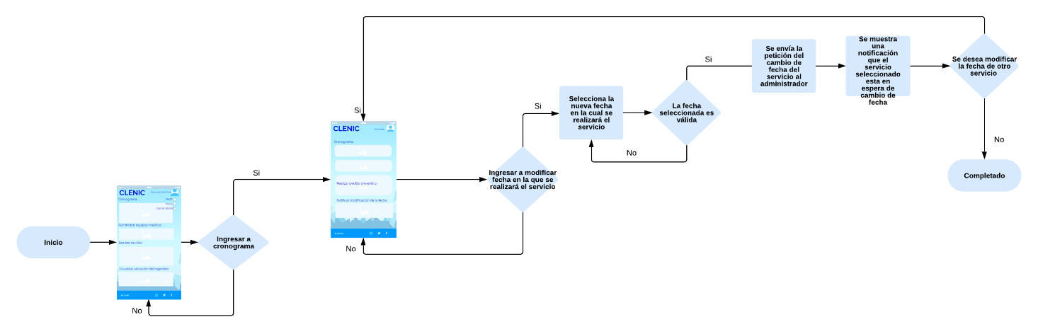

Fuente: Creación propia

Realizar pedido (revisión correctiva)

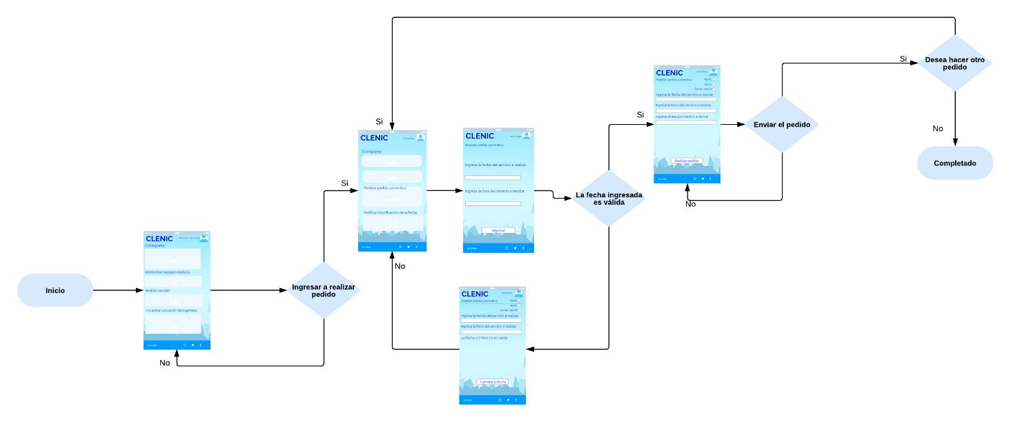

Fuente: Creación propia

Registrar y eliminar equipo médico

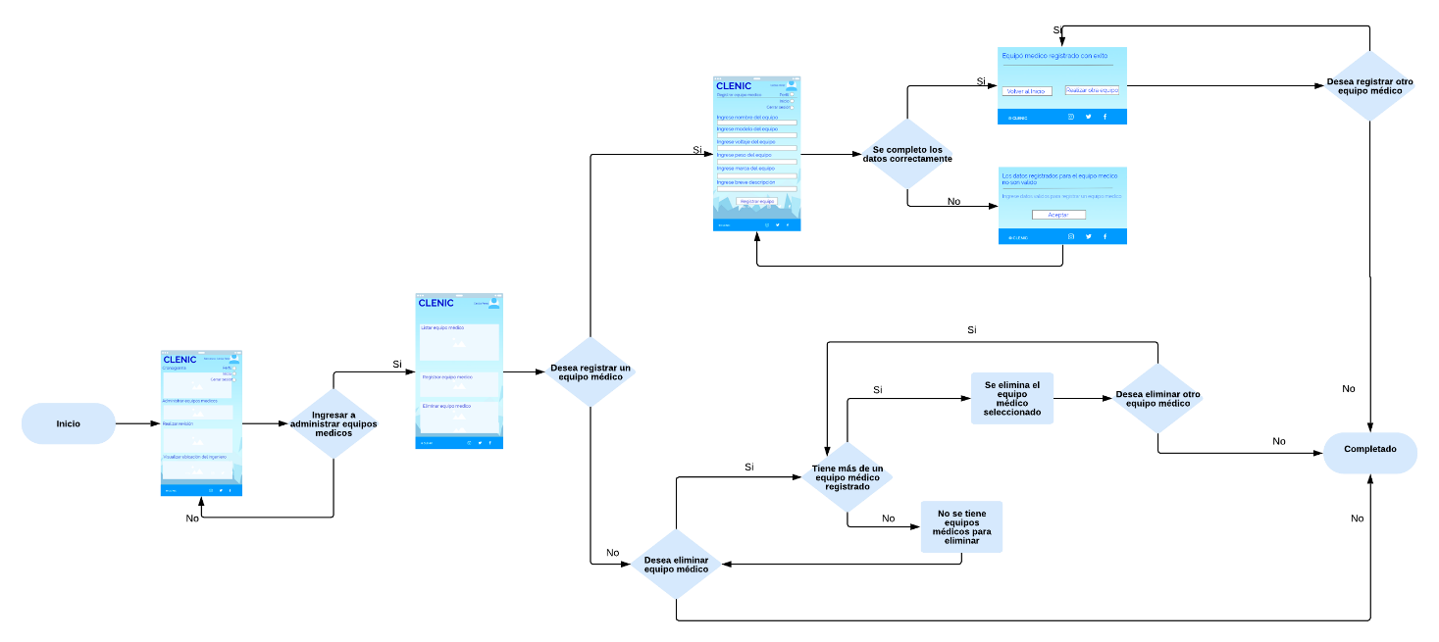

Fuente: Creación propia

Revisar cronograma

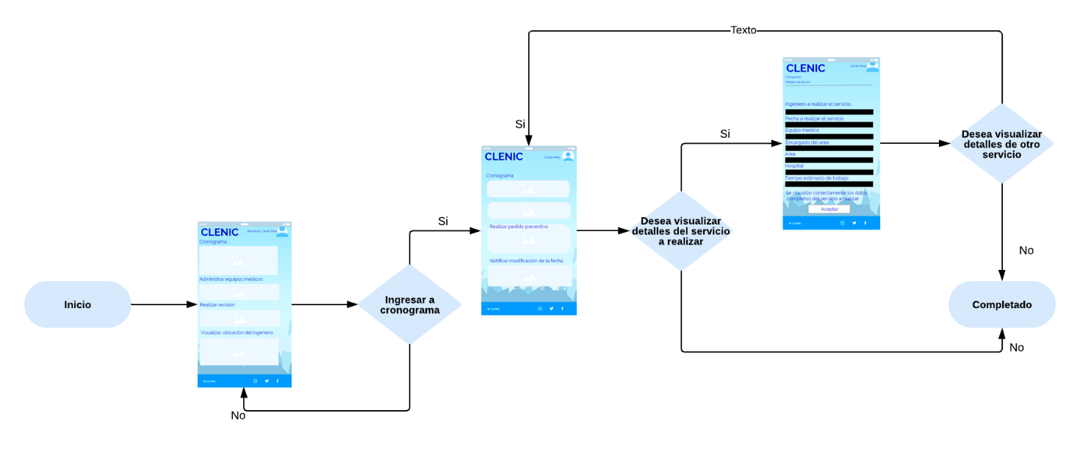

Creación propia

Visualizar ubicación del ingeniero

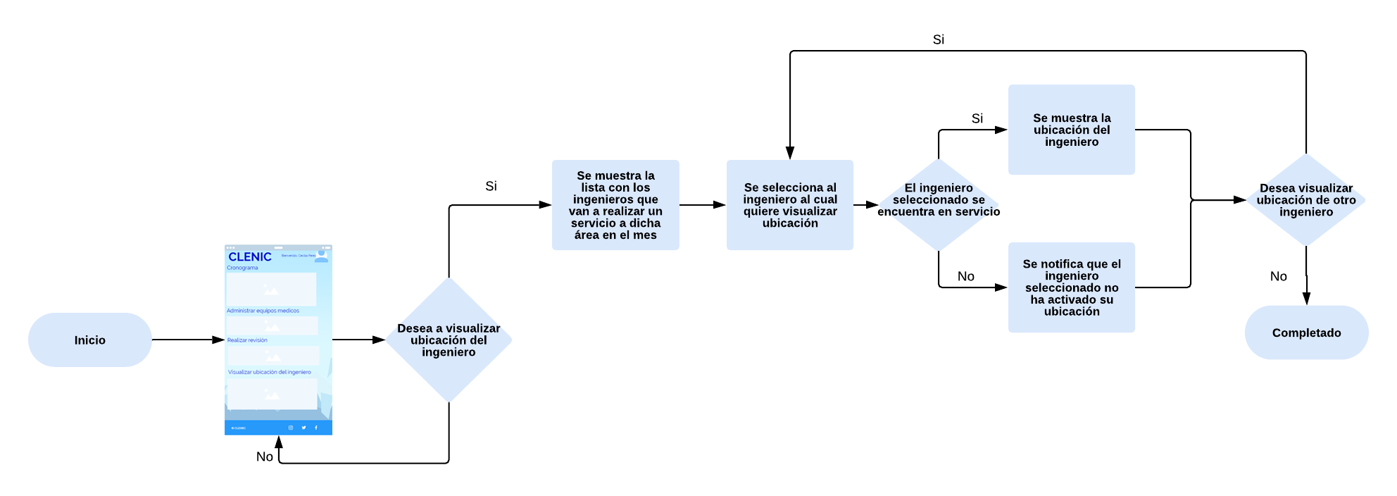

Fuente: Creación propia

#### Ingeniero

Compartir ubicación



Fuente: Creación propia

Completar documentación

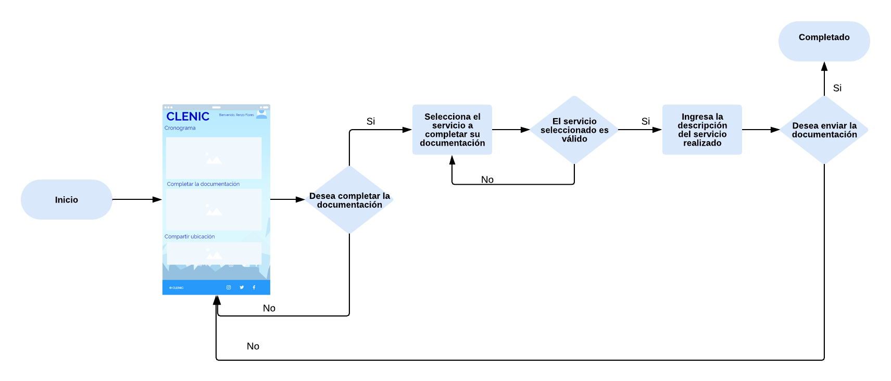

Fuente: Creación propia

Notificar estado

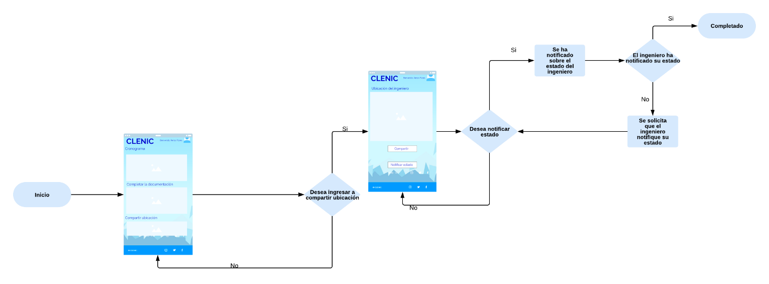

Fuente: Creación propia

Visualizar cronograma propio

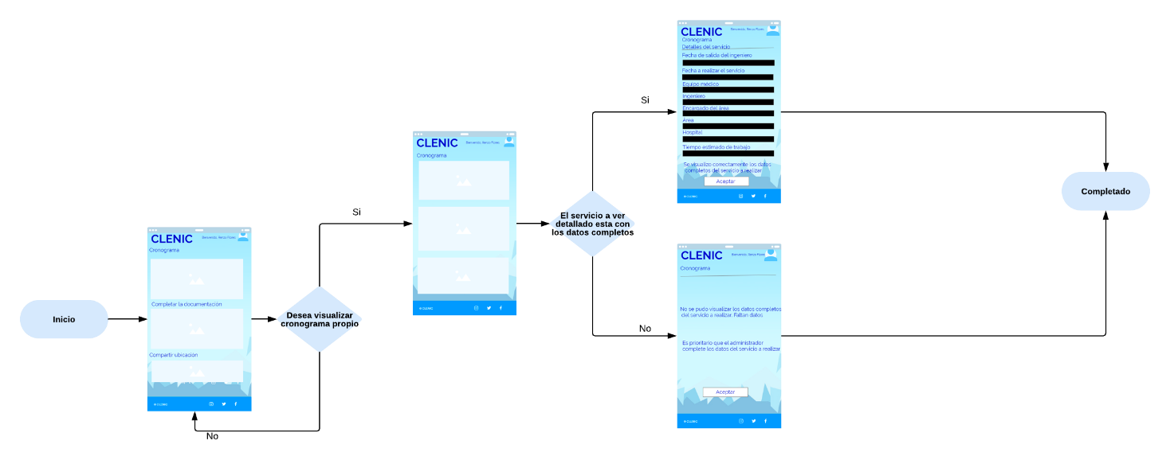

Fuente: Creación propia